FELADATLAP
a XVIII. századi észak-amerikai történelem témakörében meghirdetett vetélkedőhöz

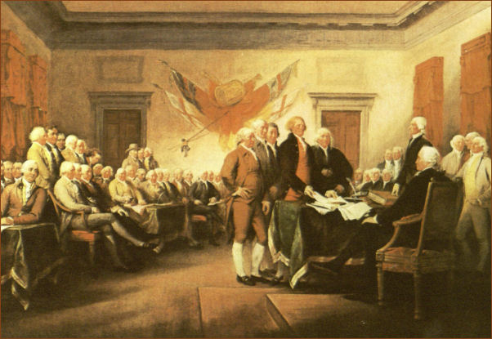

A csapat neve:…………………………………………………………………………………..
Csapattagok:……………………………………………………………………………………………………………………………………………………………………………………….
Elérhetőség (telefon,e-mail):………………………………………………………..................
Az iskola neve:…………………………………………………………………………………
Felkészítő tanár:……………………………………………………………………………….

1. Korszakunk bővelkedik jeles történelmi személyiségekben, különleges egyéniségekben. Felismeritek őket életrajzuk néhány érdekes eleme alapján? A tőlük származó idézet és a hozzájuk kapcsolható kép betűjelét írjátok a név mellé!
Szigorú neveltetést kapott, gyermekként látta a függetlenségi háború egyik ütközetét. Tanulmányai egy részét Európában folytatta. Hét nyelven beszélt anyanyelvén kívül. Négy országban is nagykövetként képviselte hazáját.
…………………………………………………………………………………………………...
Ügyetlen volt, türelmetlen, alacsony, kövér és indulatos… Híres javaslatai: George Washington legyen a hadsereg főparancsnoka és rábeszéli Jeffersont a Függetlenségi Nyilatkozat megfogalmazására.
…………………………………………………………………………………………………...
George Washington beszélte rá, hogy 43 éves korában megházasodjon. Az egyetem 4 éves tananyagát 13 hónap alatt sajátította el. Tagja volt annak a stilisztikai bizottságnak, mely végleges formába öntötte az Alkotmány szövegét.
…………………………………………………………………………………………………...
18 évesen hadnagyként szolgált Washington mellett. Tanulmányait nem fejezte be, politikai pályára lépett. Nagykövetként képviselte hazáját Franciaországban. Mindössze egyetlen levele maradt fenn, melyet feleségéhez írt.
…………………………………………………………………………………………………...
Gyermekként a függetlenségi háború idején az angolok fogságába került. Mivel nem volt hajlandó kitisztítani egy tiszt csizmáját, kardvágást kapott az arcára. Csak elemi oktatásban részesült, ügyvédek oldalán tett szert jogi ismeretekre.
…………………………………………………………………………………………………...
Sikeres ügyvéd, de magánélete nem volt boldog. Külügyminiszterként 8000 dolláros költségvetés felett rendelkezett. A mai Kongresszusi Könyvtár megalapozója.
…………………………………………………………………………………………………...

- „Emberi intézmények nem tudják biztosítani a tehetség, a műveltség, a vagyon egyenlőségét.”
- „A kormánynak való ellenállás szelleme oly fontos lehet bizonyos esetekben, hogy azt kívánom, mindig tartsák életben.”
- „Azok az uralkodók, akik a köz szabadságát kívánták felszámolni, az államegyházi klérusban alkalmas segítőkre találhattak. Egy igazságos kormányzatnak, melyet azért hoztak létre, hogy megvédje a szabadságot, nincs rájuk szüksége.”
- „Némi hízelgés segít leküzdeni a legnagyobb fáradtságot is.”
- „Ez az ország nem tudja, és soha sem fogja megtudni, mi mindent viseltem el a szolgálatában.”
- „Politikai vetélytársaim szerint rosszkedvű embergyűlölő, személyes ellenségeim szerint antiszociális vadember (vagyok). Jellemem e hibájának ismeretében sem érzek semmi hajlandóságot arra, hogy megváltozzak.”

A/
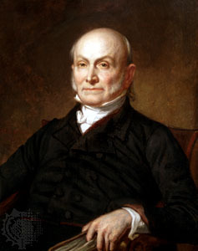
B/
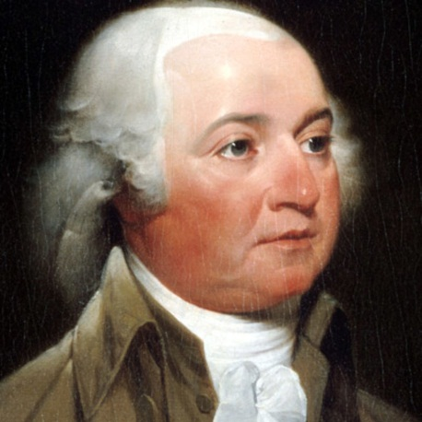
C/
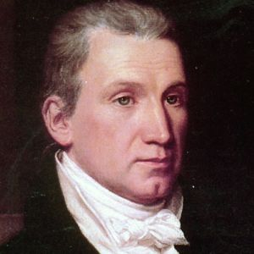
D/
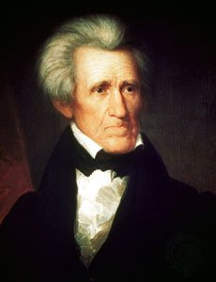
E/
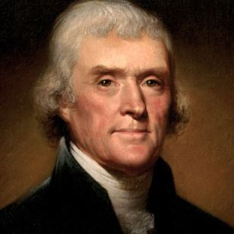
F/
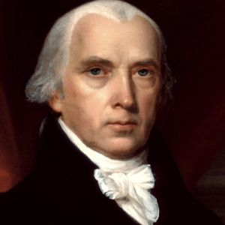

2. Mely filmeken láthatjuk az Egyesült Államok első elnökeit? Gyűjts minél több alkotást és adataival töltsd ki a táblázatot!
filmcím | elnök neve | rendező | elnököt alakító színész

3. Honnan ered?
minute men
…………………………………………………………………………………………………………………………………………………………………………………………………..
dollár
……………………………………………………………………………………………………………………………………………………………………………………………………
lexingtoni csata indulója
……………………………………………………………………………………………………………………………………………………………………………………………………
tengeralattjáró
…………………………………………………………………………………………………………………………………………………………………………………………………..
Liberty Bell
…………………………………………………………………………………………………………………………………………………………………………………………………...
amerikai zászló
…………………………………………………………………………………………………………………………………………………………………………………………………

4. Ki volt ő és mi köti az USA születéséhez?
William Penn:………………………………………………………………...........................
…………………………………………………………………………………………………
Thomas Paine:…………………………………………………………………………………..
…………………………………………………………………………………………………
Francis Scott Key:………………………………………………………………………………
…………………………………………………………………………………………………
Cornwallis:……………………………………………………………………………………
…………………………………………………………………………………………………
Rochambeau:…………………………………………………………………………………..
…………………………………………………………………………………………………
5. Mit jelent, mi volt a szerepe az alábbi fogalmaknak, kifejezéseknek Észak-Amerika 17-18.századi történetében?
a testvéri szeretet városa………………………………………………………………………
Barátok Társasága……………………………………………………………………………..
Founding Fathers………………………………………………………………………………
Mayflower Compact…………………………………………………………………………….
pauhatan szövetség………………………………………………………………………………
Pennsylvania……………………………………………………………………………………
squaw……………………………………………………………………………………………
Stadacona………………………………………………………………………………………..
trapper…………………………………………………………………………………………...
Wall Street……………………………………………………………………………………….

6. Az Észak-Amerikába érkező telepesek az új hazában új hagyományokat teremtettek. Készítsetek tablót, melyen a korszakban megszülető ünnepeket, hagyományokat mutatjátok be!

7. A kor jellegzetes irodalmi műfaja volt a napló. Készíts néhány napot felölelő bejegyzést az alábbi témák egyikéről:
a/ Washington seregében harcoltam
b/ farmerfeleség voltam az Újvilágban

8. Benjamin Franklin 1776-ban érkezett Franciaországba hazája nagyköveteként. Ajánld a párizsi szalonok figyelmébe, szerteágazó tevékenységének bemutatásával (ajánlólevél formájában, 10-15 mondatban)!

9. Keresztrejtvény
1.
2.
3.
4.
5.
6.
7.
8.
9.
10.
11.

1. Jégkorszaki földhíd, mely lehetővé tette Amerika benépesülését.
2. James Fenimore Cooper egyik indiánregényének címe
3. Indián labdajáték francia eredetű elnevezése
4. Ma a legnagyobb lélekszámú, kódbeszélő indián törzs az USÁ-ban
5. Indián diadalmi jelvény hajas fejbőrből
6. Irokézekkel rokon, földművelő, sajátos hajviseletéről elnevezett indián törzs, mely eredetileg a Szent Lőrinc folyó mentén élt és részt vett a hétéves háborúban
7. Ottawa törzsfőnök, az egyik legnagyobb indián felkelés vezetője
8. Egyetlen bőrdarabból fűzött indián bocskor neve
9. Indián „konzerv”, mely szárított húsból, faggyúból, bogyókból áll
10. …………. átjáró – Kenneth Roberts regényének címe
11. Bőrből készült indián sátor elnevezése

A megfejtés és magyarázata:…………………………………………………………………….
………………………………………………………………………………………………….

10. Felismered a képeken látható épületeket, művészeti alkotásokat? Nevezd meg alkotójukat is! Mi a jelentőségük az USA történetében?
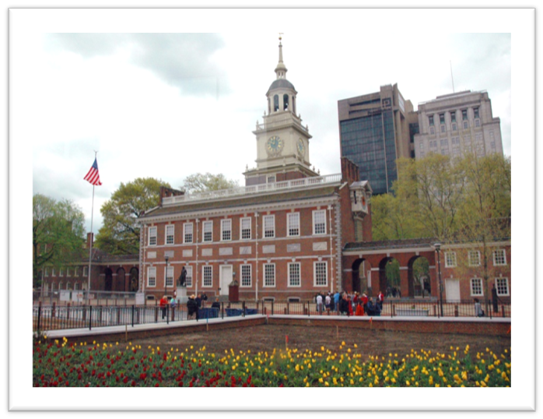
………………………………………………………………………………………………………………………………………………………………………………………………………………………………………………………………………………………………………

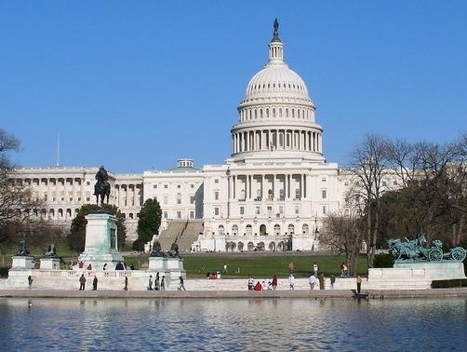
………………………………………………………………………………………………………………………………………………………………………………………………………………………………………………………………………………………………………

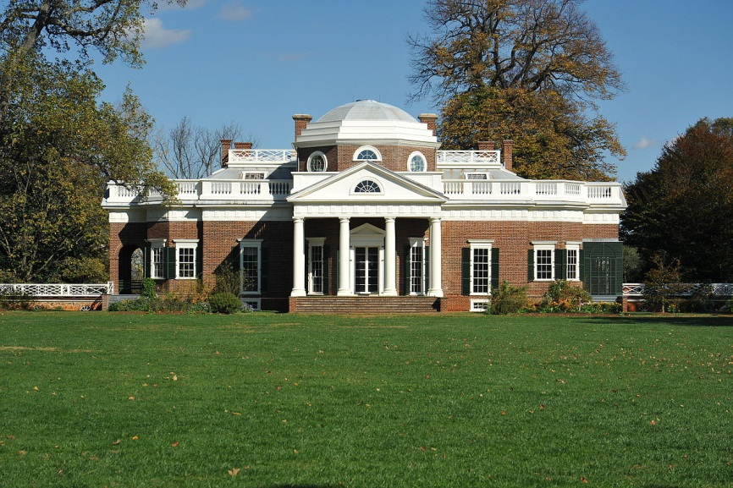
………………………………………………………………………………………………………………………………………………………………………………………………………………………………………………………………………………………………………
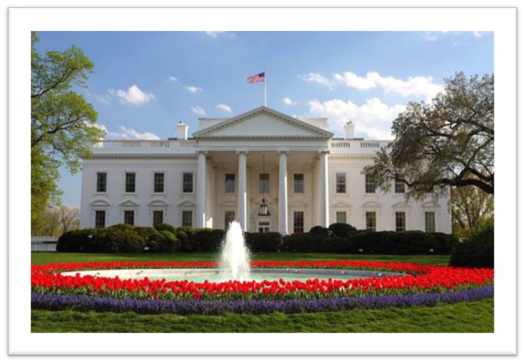
………………………………………………………………………………………………………………………………………………………………………………………………………………………………………………………………………………………………………
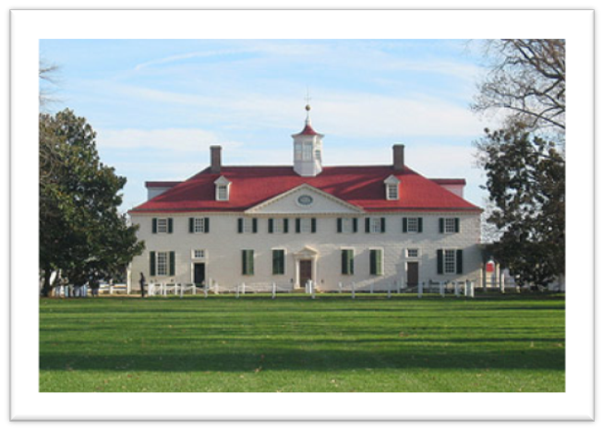
………………………………………………………………………………………………………………………………………………………………………………………………………………………………………………………………………………………………………

11. Nevezd meg a térképen látható angol gyarmatokat, jelöld határaikat és írd nevük mellé alapításuk évét is!
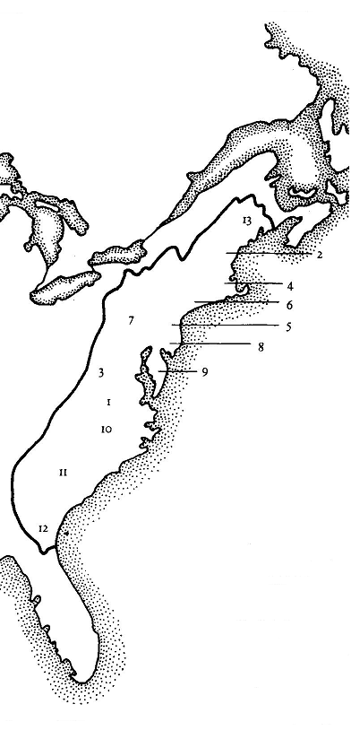
- ……………………………………
- ……………………………………
- ……………………………………
- ……………………………………
- ……………………………………
- ……………………………………
- ……………………………………
- ……………………………………
- ……………………………………
- ……………………………………
- ……………………………………
- ……………………………………
- ……………………………………

+ 1 feladat PÁGISZ-os versenyzőknek: „Az elektromosság varázsa”
Készíts tablót, melyen az 1700-as évek új ismereteit mutatod be az elektromosság témakörében!
Beadási határidő: 2015. december 4.
Eredményhirdetés az első három helyezett részvételével 2015. december 11-én. (Őket előtte telefonon vagy e-mailben értesítjük!) A további helyezések és pontszámok az iskola honlapján lesznek elérhetők december 14-től.
Jó munkát, sikeres versenyzést kíván: Kazóné Kardos Melinda, Barabás Rita

 | elérhető pontszám | kapott pontszám
1. | 18
2. | 14
3. | 12
4. | 10
5. | 20
6. | 15
7. | 15
8. | 10
9. | 13
10. | 10
11. | 13
+1 | 10
összesen | 160

A megoldáshoz ajánlott irodalom:
Dürr Béla: Amerika története és földrajza. Bp. Műszaki, 1994.
Az ész és a vér kora: A tudományok kibontakozásától a francia forradalomig. (Új Képes Történelem) Bp. Officina Nova, 1994. – vonatkozó részei
Hahner Péter: Az USA elnökei: 43 elnök, 43 izgalmas portré. Bp. Animus, 2012.
Királyok és lázadók küzdelmei: A Napkirálytól az első amerikai telepesekig. (Új Képes Történelem) Bp. Officina Nova, 1994. – vonatkozó részei
Murdoch, David: Észak-amerikai indiánok. (Szemtanú) Bp. Park Könyvkiadó, 1995.
A témakörhöz található internetes források

